Guía N°11

Orientación espacial.

Nombre del estudiante:

|  |
| --- |
|  |

Fecha:

|  |  |  |
| --- | --- | --- |
|  |  |  |

* Observa la imagen.
* Colorea de color café al perro que está detrás del arbusto.
* Colorea de color amarillo el perro que está adelante del arbusto.

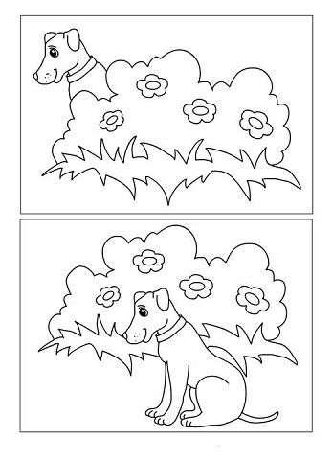

* Observa la imagen.
* Encierra en un círculo los animales que están de frente.
* Hazle una X a los animales que están de espaldas.
* Colorea la imagen.

